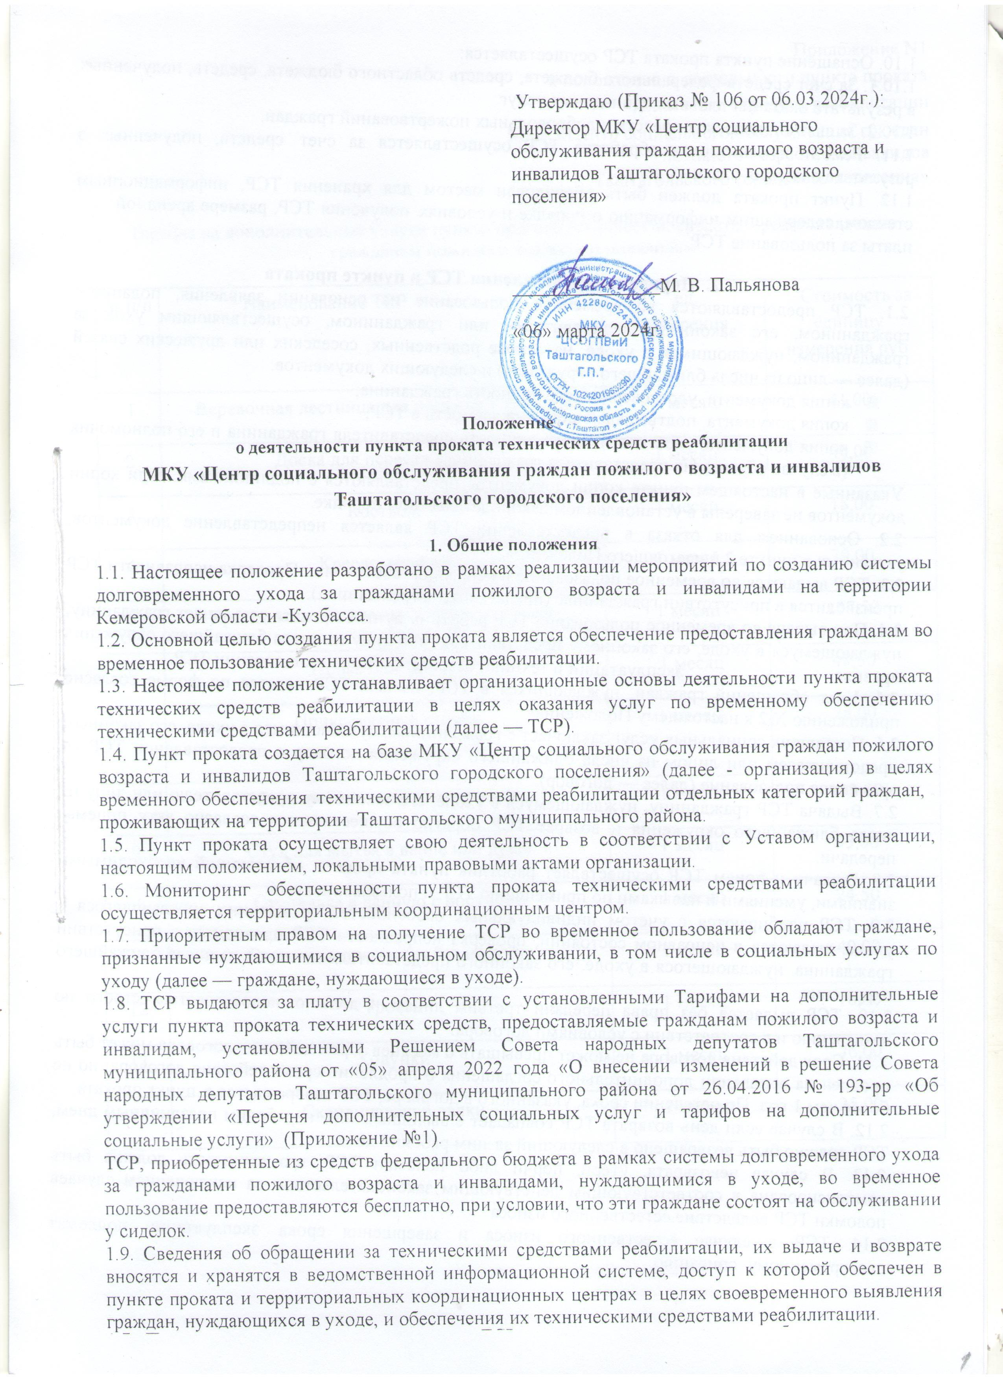

1.10. Оснащение пункта проката ТСР осуществляется:
1.10.1. За счет средств федерального бюджета, средств областного бюджета, средств, полученных в результате оказания платных социальных услуг.
1.10.2. За счет спонсорских средств и добровольных пожертвований граждан.
1.11. Ремонт и санитарная обработка ТСР осуществляется за счет средств, полученных в результате оказания платных услуг.
1.12. Пункт проката должен быть оборудован местом для хранения ТСР, информационным стендом, содержащим информацию о порядке и условиях получения ТСР, размере арендной платы за пользование ТСР.

2. Порядок предоставления ТСР в пункте проката
2.1. ТСР предоставляются во временное пользование на основании заявления, поданного гражданином, его законным представителем или гражданином, осуществляющим уход за гражданином, нуждающимся в уходе, на основе родственных, соседских или дружеских связей (далее — лицо из числа ближайшего окружения) и следующих документов:
- копия документа, удостоверяющего личность гражданина;
- копия документа, подтверждающего нуждаемость в ТСР;
- копия документа, удостоверяющего личность представителя гражданина и его полномочия (в случае обращения представителя гражданина).
Указанные в настоящем пункте копии документов представляются с подлинниками, если копии документов не заверены в установленном законодательством порядке.
2.2. Основанием для отказа в предоставлении ТСР является непредставление документов, указанных в пункте 2.1 настоящего Положения.
2.3. ТСР выдаются во временное пользование в исправном состоянии. Проверка исправности ТСР производится в присутствии гражданина (представителя гражданина).
2.4. При выдаче во временное пользование ТСР работник пункта проката разъясняет гражданину, нуждающемуся в уходе, его законному представителю или лицу из числа ближайшего окружения правила эксплуатации и техники безопасности при пользовании ТСР.
2.5. Учет обращений граждан, нуждающихся в ТСР, выдача ТСР ведется по форме согласно приложению №2 к настоящему Положению.
2.6. Поставщик социальных услуг заключает с гражданином, нуждающимся в уходе, его законным представителем или лицом из числа ближайшего окружения договор о предоставлении ТСР во временное пользование (далее — договор).
2.7. Выдача ТСР гражданину, нуждающемуся в уходе, его законному представителю или лицу из числа ближайшего окружения и возврат ТСР обратно осуществляется согласно акту приема-передачи.
2.8. Выдачу и прием ТСР осуществляет работник пункта проката, обладающий необходимыми знаниями, умениями и навыками по применению ТСР и пользованию ими.
2.9. ТСР подбираются с учетом индивидуальных особенностей гражданина, нуждающегося в уходе, выдаются в исправном состоянии, проверка исправности ТСР проводится в присутствии гражданина, нуждающегося в уходе, его законного представителя или лица из числа ближайшего окружения.
2.10. ТСР выдается без права передачи третьим лицам и должно использоваться строго по назначению и в соответствии с условиями договора.
2.11. Срок действия договора не может превышать 6 месяцев. Срок действия договора может быть продлен на основании дополнительного соглашения о продлении срока действия договора, но не более чем 1 год. По истечении срока, указанного в договоре, ТСР возвращается в пункт проката.
2.12. В случае если день возврата ТСР совпадает с выходным или нерабочим праздничным днем, ТСР должно быть возвращено в следующий за ним рабочий день.
2.13. В случае невозврата, утери, порчи либо поломки ТСР, его стоимость должна быть компенсирована в соответствующим действующим законодательством за исключением случаев поломки ТСР вследствие естественного износа.
2.14. ТСР в случае естественного износа и завершения срока эксплуатации подлежат своевременному списанию.

Приложение N1
к положению о деятельности пункта проката технических средств реабилитации
МКУ «Центр социального обслуживания граждан пожилого возраста и инвалидов
Таштагольского городского поселения»

Тарифы на дополнительные услуги пункта проката технических средств, предоставляемые гражданам пожилого возраста и инвалидам

№ п/п | Наименование ТСР | ед. измерения | Стоимость за единицу измерения руб.
1 | Веревочная лестница для подъема с кровати | 1 месяц | 41,00
2 | Доска для пересаживания | 1 месяц | 40,00
3 | Костыли | 1 месяц | 18,00
4 | Кресло-коляска | 1 месяц | 79,00
5 | Кресло-коляска для лиц с большим весом | 1 месяц | 137,50
6 | Полка для ванной | 1 месяц | 48,50
7 | Прикроватный столик | 1 месяц | 28,00
8 | Сиденье для ванны поворотное | 1 месяц | 112,00
9 | Стул для мытья в ванне или душе | 1 месяц | 95,00
10 | Ступенька в ванную с поручнем | 1 месяц | 24,50
11 | Ступенька для ванны без поручня | 1 месяц | 40,00
12 | Трость | 1 месяц | 16,00
13 | Ходунки | 1 месяц | 76,00
14 | Скандинавские палки | 1 месяц | 35,00

Приложение № 2 к Положению о деятельности пункта проката технических средств реабилитации
МКУ «Центр социального обслуживания граждан пожилого возраста и инвалидов Таштагольского городского поселения»

Журнал учета выдачи и возврата технического средства реабилитации (далее – ТСР) в пункте проката ТСР

№  п\п | Дата подачи заявления | Ф.И.О. гражданина | Дата рождения гражданина | Контактный телефон гражданина | Категория гражданина | Адрес места жительства (места пребывания) гражданина | Адрес фактического проживания гражданина | Наименование ТСР | Инвентарный номер ТСР | Дата выдачи ТСР | Дата возврата ТСР по договору | Фактическая дата возврата ТСР
1 | 2 | 3 | 4 | 5 | 6 | 7 | 8 | 9 | 10 | 11 | 12 | 13

Приложение N3
к положению о деятельности пункта проката технических средств реабилитации
МКУ «Центр социального обслуживания граждан пожилого возраста и инвалидов Таштагольского городского поселения»
ДОГОВОР №____
о предоставлении технического средства реабилитации
во временное пользование

г. Таштагол «____»__________ _______ года

МКУ «Центр социального обслуживания граждан пожилого возраста и инвалидов Таштагольского городского поселения», именуемое в дальнейшем «Учреждение» в лице директора _______________________________________________________, действующего на основании Устава, с одной стороны и __________________________________________________
адрес места жительства (места пребывания)______________________________________________
документ, удостоверяющий личность_______ серия_____ №___________ кем выдан _____________________________________________________ дата выдачи ___________________,
именуемый в дальнейшем «Получатель» с другой стороны, совместно именуемые «Стороны», заключили настоящий договор о нижеследующем:

1.Предмет договора
1.1. Учреждение обязуется предоставить Получателю во временное пользование техническое средство реабилитации (далее - техническое средство): ____________________(наименование технического средства) в количестве________шт. в полной исправности на срок с «____»________20____ года по «____»_______20___г. согласно акту приема-передачи (с обязательным отражением технического состояния), подписанному Сторонами, по форме согласно приложению к настоящему договору (далее — акт).
1.2. Исправность технического средства проверяется в присутствии Получателя. Учреждение, знакомит Получателя с правилами эксплуатации технического средства.
1.3. Срок действия настоящего договора не может превышать 6 месяцев. Срок действия настоящего договора может быть продлен на основании дополнительного соглашения о продлении срока действия настоящего договора, но не более чем на 1 год.
1.4. Транспортировка технического средства до места жительства Получателя производится Получателем за свой счет.
1.5. Выдача технического средства, передаваемого во временное пользование, осуществляется в помещении Учреждения.

2. Права и обязанности Сторон
2.1. Обязанности Получателя:
2.1.1. Поддерживать техническое средство в исправном состоянии, пользоваться техническим средством в соответствии с его назначением, не производить разборку и ремонт технического средства.
2.1.2. Не передавать права и обязанности по настоящему договору третьим лицам, не отдавать предоставленное по договору техническое средство в залог, не передавать его в субаренду, в безвозмездное пользование.
2.1.3. По истечении срока действия настоящего договора или при его досрочном расторжении вернуть техническое средство Учреждению в исправном состоянии с учетом естественного износа согласно акту.
2.1.4. В случае если техническое средство вышло из строя по вине Получателя, если недостатки технического средства явились следствием нарушения Получателем правил эксплуатации и содержания технического средства, Получатель обязан возместить Учреждению стоимость ремонта технического средства. При этом ремонт технического средства Учреждение вправе осуществить как своими силами, так и с помощью специализированной организации.

2.2. Обязанности Учреждения:
2.2.1. Передать Получателю техническое средство в полной исправности, свободным от прав третьих лиц.
2.2.2. Ознакомить Получателя с правилами эксплуатации технического средства.

3. Цена договора и порядок расчетов

3.1. ТСР выдаются за плату в соответствии с установленными Тарифами на дополнительные услуги пункта проката технических средств, предоставляемые гражданам пожилого возраста и инвалидам, установленными Решением Совета народных депутатов Таштагольского муниципального района от «05» апреля 2022 года «О внесении изменений в решение Совета народных депутатов Таштагольского муниципального района от 26.04.2016 № 193-рр «Об утверждении «Перечня дополнительных социальных услуг и тарифов на дополнительные социальные услуги».
За пользование техническим средством, предоставленным по настоящему договору, Получатель уплачивает Учреждению плату путем внесения денежных средств в кассу Учреждения (подтверждается кассовым чеком) единовременно в сумме: ______________________рублей в соответствии с установленными тарифами.
3.2. ТСР, приобретенные из средств федерального бюджета в рамках системы долговременного ухода за гражданами пожилого возраста и инвалидами, нуждающимися в уходе, во временное пользование предоставляются бесплатно, при условии, что эти граждане состоят на обслуживании у сиделок.

4. Ответственность Сторон и порядок разрешения споров
4.1. За неисполнение либо ненадлежащее исполнение обязательств по настоящему договору Стороны несут ответственность в соответствии с действующим законодательством Российской Федерации.
Учреждение:  Муниципальное казенное учреждение «Центр социального обслуживания граждан пожилого возраста и инвалидов Таштагольского городского поселения» (МКУ «ЦСОГПВиИ Таштагольского г.п.») 652990 Кемеровская обл.г.Таштагол, ул.Ленина,64Тел./факс 8(38473) 3-33-92  e-mail: Tash-cson@yandex.ru  ИНН/КПП 4228005243/422801001  ОКПО 36686639 ОГРН 1024201963290  БИК 013207212  кор.счет 40102810745370000032  казначейский счет 03231643326270003901  Банк: ОТДЕЛЕНИЕ КЕМЕРОВО БАНКА РОССИИ//УФК по Кемеровской области-Кузбассу г. Кемерово  Получатель: УФК по Кемеровской области-Кузбассу (МКУ «ЦСОГПВиИ Таштагольского г.п.»)  Директор  __________________/_____________________/  (подпись) (расшифровка подписи) | Получатель:  Фамилия, имя, отчество (при наличии)  ____________________________________________  Данные документа, удостоверяющего  личность____________________________________  ____________________________________________  Адрес места жительства (места  пребывания)_________________________________  ____________________________________________  __________________/_________________________  (подпись) (расшифровка подписи)

Приложение к договору о предоставлении
технических средств реабилитации во временное пользование
МКУ «Центр социального обслуживания граждан пожилого возраста и инвалидов Таштагольского городского поселения»

Акт приема-передачи
г. Таштагол «____»__________ _____года

МКУ «Центр социального обслуживания граждан пожилого возраста и инвалидов Таштагольского городского поселения», именуемое в дальнейшем «Учреждение» в лице директора _____________________________, действующей на основании Устава, с одной стороны и _____________________________________________________________________________________________________ (Фамилия, Имя, Отчество)
адрес места жительства (места пребывания)_______________________________________________________________
документ, удостоверяющий личность_____________серия_________№___________кем выдан _____________________________________________________ дата выдачи ____________________________________,
именуемый в дальнейшем «Получатель» с другой стороны, совместно именуемые «Стороны», оформили настоящий Акт приема-передачи о нижеследующем:

- Во исполнение договора о предоставлении технических средств реабилитации во временное пользование от _________ №______, заключенного между Учреждением и получателем , Учреждение (Получатель) передает__________________________________________________________________________
(учреждению, получателю)
техническое средство реабилитации_______________________________________________________________
- Техническое средство реабилитации передается в исправном состоянии.
- Стороны претензий друг к другу не имеют.
- Настоящий акт приема-передачи составлен в 2 экземплярах, имеющих равную юридическую силу, по одному для каждой Стороны.
- Реквизиты и подписи сторон
Учреждение:  Муниципальное казенное учреждение «Центр социального обслуживания граждан пожилого возраста и инвалидов Таштагольского городского поселения» (МКУ «ЦСОГПВиИ Таштагольского г.п.») 652990 Кемеровская обл.г.Таштагол, ул.Ленина,64Тел./факс 8(38473) 3-33-92  e-mail: Tash-cson@yandex.ru  ИНН/КПП 4228005243/422801001  ОКПО 36686639 ОГРН 1024201963290  БИК 013207212  кор.счет 40102810745370000032  казначейский счет 03231643326270003901  Банк: ОТДЕЛЕНИЕ КЕМЕРОВО БАНКА РОССИИ//УФК по Кемеровской области-Кузбассу г. Кемерово  Получатель: УФК по Кемеровской области-Кузбассу (МКУ «ЦСОГПВиИ Таштагольского г.п.»)  Директор  __________________/_____________________/  (подпись) (расшифровка подписи) | Получатель:  Фамилия, имя, отчество (при наличии)  ____________________________________________  Данные документа, удостоверяющего  личность____________________________________  ____________________________________________  Адрес места жительства (места  пребывания)_________________________________  ____________________________________________  __________________/_________________________  (подпись) (расшифровка подписи)

